KÉRDÉSEK AZ EVANGÉLIKUS KÜLMISSZIÓI EGYESÜLET ÁLTAL HIRDETETT
VETÉLKEDŐHÖZ 2026.

Az Evangélikus Külmissziói Egyesület idei vetélkedője szorosan kapcsolódik a világimanaphoz, melyhez 40 évvel ezelőtt, 1985-ben csatlakozhattak először legálisan a magyar keresztények. A világimanap idei liturgiáját Afrikában élő hívő testvérek: Nigéria asszonyai állították össze. A vetélkedő kérdéseire válaszolva bepillantást nyerhettek az afrikai kontinens legnépesebb országának életébe, az ott élő keresztények nehéz sorsába.
A vetélkedőn 2 fős csapatokban vehettek részt.
A kérdésekre megtaláljátok a választ a Bibliában, illetve a következő weboldalakon:
meot.hu/dokumentumok/2026noi/Orszagbemutato_vin2026.mp4, Fiatal_nigeriai_kereszteny_beszamoloja.pdf, Érdekességek Nigériáról,
Home Page · Serving Persecuted Christians Worldwide, Nigériai érsek – Interjú a Lutheránus Világszövetség elnökével
A válaszokat a kérdések alá írva számítógépen töltsétek ki, majd a lovasz.pne@gmail.com email címre küldjétek vissza! Határidő: 2026. 05. 10.
A válaszokra akkor tudunk teljes pontszámot adni, ha NEM másoljátok ki őket a megadott forrásokból, hanem saját szavaitokkal fogalmazzátok meg – amit lehet.

Csapat neve:

FELADATOK

1. Afrika melyik részén található Nigéria, és milyen országokkal határos?
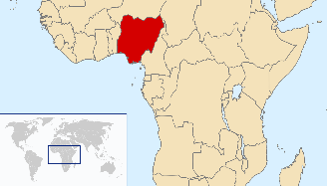
__________________________________________________________________
Maximális pontszám: 3 pont

2. a. Mekkora Nigéria népessége?
____________________________
Maximális pontszám: 1 pont

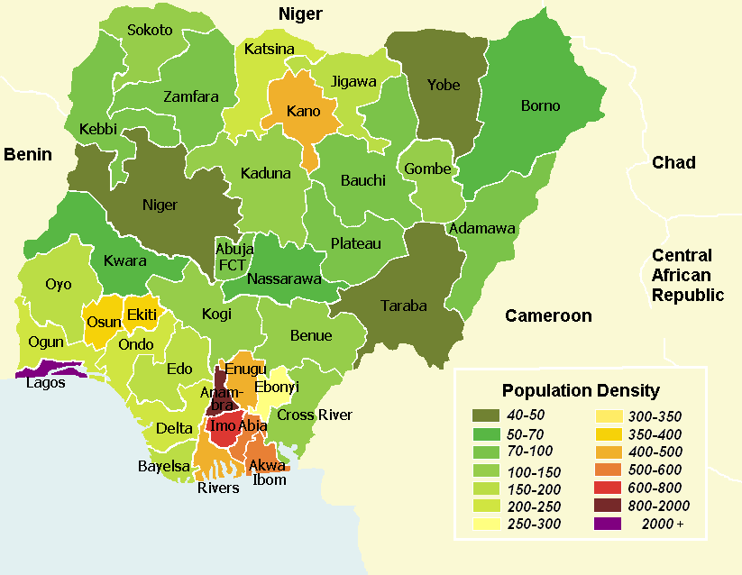
b. Hány etnikai csoport található az országban? Sorold fel a három legnagyobbat!

__________________________________________________________________________
Maximális pontszám: 3 pont

3. Miért olyan különleges Igbo Ora városa?
__________________________________________________________________________
Maximális pontszám: 2 pont

4. a. Hányféle nyelvet beszélnek a Nigériában élő emberek? Melyik a hivatalos nyelv?
__________________________________________________________________________
Maximális pontszám: 2 pont

b. Mitől vált igazán különlegessé Yubang falu?
__________________________________________________________________________
Maximális pontszám: 2 pont

5. a. Nevezd meg Nigéria fővárosát és a legnagyobb városát!

______________________________________________________
b. Tudsz-e még olyan országokat felsorolni, ahol nem a legnagyobb település a főváros?

___________________________________________________________________________________
Maximális pontszám: 3 pont, de plusz pontot is szerezhetsz!
6. Milyen ásványkincsek találhatók az országban, amelyek gazdasági nagyhatalommá tették az Nigériát?
___________________________________________________________________
Maximális pontszám: 2 pont

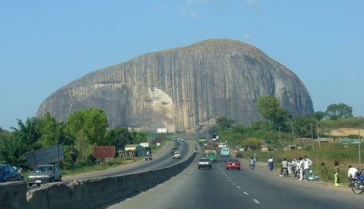
7. Milyen különleges természeti képződményt neveznek „Abuja kapujának”?
__________________________________________________________________
Maximális pontszám: 2 pont

8. a. Melyik a leghíresebb művészeti ág Nigériában?
_______________________________________________________________________

b. Milyen sportot űznek legszívesebben a nigériai emberek?
_______________________________________________
Maximális pontszám: 2 pont
9. Ki volt az első afrikai férfi, aki Nobel-díjat nyert?
______________________________________________________________________ Maximális pontszám: 1 pont
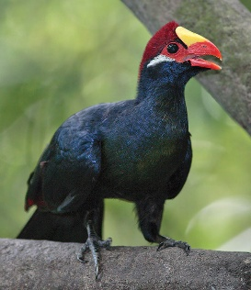
10. Nigéria sokszínű állatvilágában melyik fajból él több, mint 1500-féle?
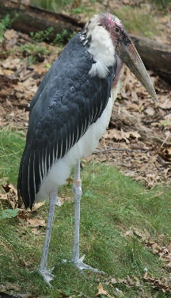
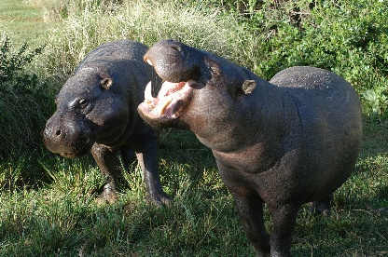
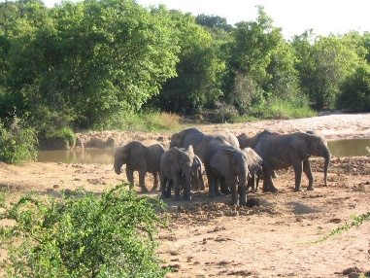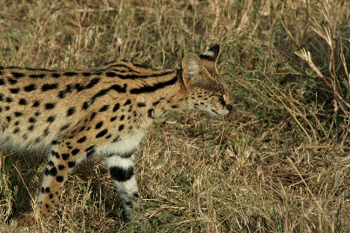

_______________________________________________________
Maximális pontszám: 1 pont
11. Milyen vallásokat követnek a nigériai emberek? 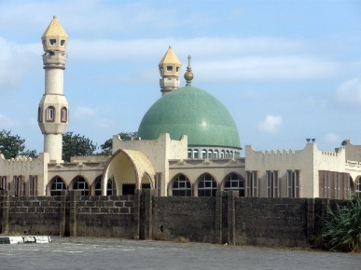 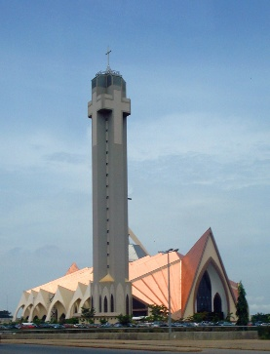 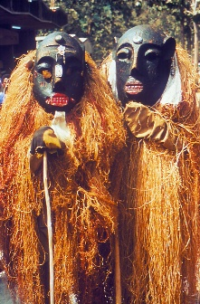
____________________________________________________________________________________________________________________
Maximális pontszám: 3 pont

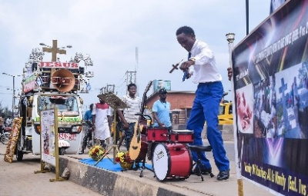
12. a. A lakosság hány százaléka keresztény?
__________________________________________
b. Ki volt Niels Høegh Brønnum?
____________________________________________________________________________________________________________________

c. Hol található a világ legnagyobb templomi előadóterme?
_________________________________________
d. Néhány szóval jellemezd a nigériai evangélikusok „egyenruháját”!
____________________________________________________________________________________________________________________
Maximális pontszám: 4 pont

13. 2017 és 2023 között ki volt az LVSZ (Lutheranus Világszövetség) elnöke? Jelenleg ki a közép- és keleteurópai térséget képviselő alelnök?
____________________________________________________________________________________________________________________
Maximális pontszám: 2 pont

14. a. Milyen kihívásokkal kell szembenéznie a nigériai keresztényeknek?
____________________________________________________________________________________________________________________
b. Sorolj fel néhány jellemzőt, amely meghatározza a nigériai hívő fiatalok életét!
____________________________________________________________________________________________________________________
Maximális pontszám: 6 pont

15. Nemcsak Nigériában kell szembesülnie a keresztényeknek óriási kihívásokkal. Az Open Doors Hungary szervezet 2026-os adatai szerint világszerte több, mint 388 millió embernek kell üldöztetést szenvednie Jézus Krisztusba vetett hite miatt. Nézz utána a szervezet honlapján, hogy Nigéria hányadik helyen áll a legnagyobb üldöztetést elszenvedő népek listáján, és hogy az üldözés milyen formája teszi ezt az afrikai országot a világ legerőszakosabb helyévé a Krisztus követők számára!?

____________________________________________________________________________________________________________________
Maximális pontszám: 2 pont
16. Tudsz-e olyan ószövetségi prófétát említeni, akinek üldöztetést kellett szenvednie? (Többet is felsorolhatsz!)
____________________________________________________________________________________________________________________
Maximális pontszám:1 pont, de plusz pontot is szerezhetsz!

17. Nézz utána a Korinthusiakhoz írt 2. levél 11. részében, hogy Pál apostolnak milyen üldöztetéseket kellett elszenvednie! Sorolj fel néhányat!
____________________________________________________________________________________________________________________

Maximális pontszám:3 pont

18. Jézus Krisztus többször is beszélt arról, hogy az Ő követői sem élhetnek mindig békében és biztonságban.
Mit tanácsol nekünk a Hegyi beszédben, hogyan viszonyuljunk azokhoz, akik kicsúfolnak, vagy üldöznek bennünket?
____________________________________________________________________________________________________________________
Maximális pontszám:2 pont

GYAKORLATI FELADAT:

Ékszer készítés:
Készítsetek – lehetőleg termésekből, természetes anyagokból – olyan ékszert, amelyet a nigériai emberek szívesen viselnének! Az elkészült alkotást fényképezzétek le, és a kitöltött feladatlappal együtt juttassátok vissza 2026. május 10-ig a lovasz.pne@gmail.com email címre! A vetélkedő győzteseit kérjük, hogy nyáron hozzák magukkal alkotásaikat a piliscsabai táborba.
Maximális pontszám: 10 pont

Összpontszám: 57 pont | Elért pontszám:

